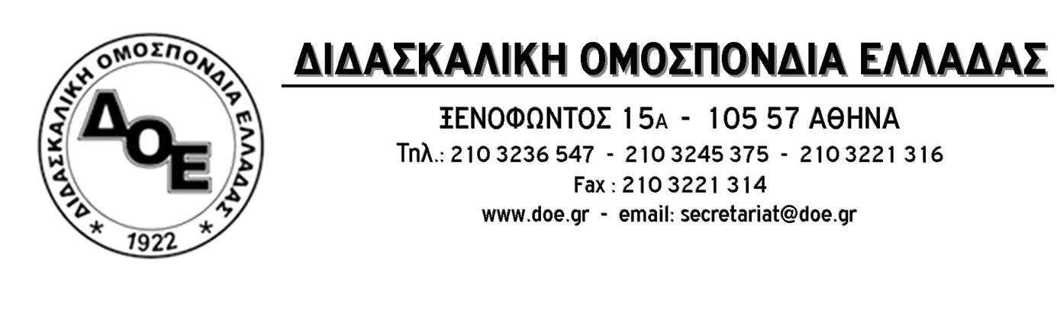
Αρ. Πρωτ. 1122 | Αθήνα 4/11/2020  Προς  Τους Συλλόγους Εκπαιδευτικών Π.Ε.

Προχωράμε αποφασιστικά και δυναμικά με ΑΠΟΧΗ από τις εκλογές – παρωδίας της 7ης Νοεμβρίου απέναντι στις πραξικοπηματικές ενέργειες της πολιτικής ηγεσίας του Υ.ΠΑΙ.Θ.

Το Δ.Σ. της Δ.Ο.Ε. έχει πλέον εξαντλήσει όλες τις, από μέρους του, δυνατότητες για την πραγματοποίηση διαλόγου με την πολιτική ηγεσία του Υ.ΠΑΙ.Θ. μέσα από τον οποίο θα δινόταν λύση στο αδιέξοδο που έχει δημιουργήσει η αδιάλλακτη στάση της Υπουργού Παιδείας για επιβολή της ηλεκτρονικής ψηφοφορίας στις εκλογές για την ανάδειξη αιρετών εκπροσώπων των εκπαιδευτικών στα Υπηρεσιακά Συμβούλια το Σάββατο 7 Νοεμβρίου 2020, δίχως να λάβει υπόψη στο ελάχιστο τις προτάσεις μας για πραγματοποίηση των εκλογών ανάδειξης των αιρετών όταν θα υπάρξουν οι ευμενείς υγειονομικές συνθήκες που θα καταστήσουν τη διενέργειά τους ασφαλή, με τη δια ζώσης παρουσία των συναδέλφων σε εργάσιμη ημέρα χωρίς άδεια και με παράταση, μέχρι τότε, της θητείας των νυν αιρετών. Αντίθετα με νέο αντισυνδικαλιστικό νόμο που ετοιμάζεται να φέρει στη Βουλή η κυβέρνηση προωθεί την καθιέρωση της ηλεκτρονικής «ψηφοφορίας» για τις εκλογές των σωματείων και τη λήψη των αποφάσεων τους και ειδικά της απόφασης για απεργία, στο πλαίσιο ενός συνολικού σχεδίου να βαθύνει και να ισχυροποιήσει την επίθεση απέναντι στις συλλογικές διαδικασίες και τη λειτουργία των σωματείων.
Ζητάμε ταυτόχρονη κατάργηση της τροπολογίας του Π.Δ. 1/2003 που ψηφίστηκε με το νόμο 4728/20 και της εφαρμοστικής Υ.Α. (Φ.350/52/139940) όπου ορίζεται η διεξαγωγή των εκλογών για την ανάδειξη αιρετών στα Υπηρεσιακά Συμβούλια με ηλεκτρονική ψηφοφορία αλλά και την απόσυρση των ψηφοδελτίων, από όλα τα υπηρεσιακά συμβούλια, στην οποία προχώρησαν οι παρατάξεις.
Επισημαίνουμε ότι η συμμετοχή στην ψηφοφορία δεν είναι υποχρεωτική .
Κατόπιν αυτών το Δ.Σ. της ΔΟΕ προχωράει στην υλοποίηση σειράς μέτρων που θα ακυρώσουν τις εκλογές παρωδία.
Συγκεκριμένα:
- Καταθέτει αίτηση ακύρωσης και αίτηση αναστολής στο ΣτΕ - ως προς την πραγματοποίηση της ηλεκτρονικής ψηφοφορίας - και στα Διοικητικά Εφετεία - ως προς την άρνηση της διοίκησης να κάνει αποδεκτή, όπως οφείλει, την απόσυρση των ψηφοδελτίων.
- Καλεί όλους τους συναδέλφους οι οποίοι ορίστηκαν ως μέλη εφορευτικών επιτροπών, να παραιτηθούν παρέχοντάς τους συνδικαλιστική κάλυψη σε περίπτωση που δεχτούν πιέσεις από τις Διευθύνσεις Εκπαίδευσης για συμμετοχή στη διαδικασία. Το ίδιο έχει πράξει και η Α.Δ.Ε.Δ.Υ. για τους διοικητικούς υπαλλήλους.
- Αποστέλλει προς την Υπουργό Παιδείας επιστολή με την οποία την προειδοποιεί για τον παράνομο δρόμο που έχει επιλέξει, συμπαρασύροντας τις Περιφερειακές Διευθύνσεις και τις Διευθύνσεις Εκπαίδευσης, αγνοώντας τις αποσύρσεις των υποψηφιοτήτων και τις δηλώσεις των παρατάξεων.
- Προχωρά μαζί με την ΟΛΜΕ σε κοινή παράσταση στην Περιφερειακή Διεύθυνση Αττικής την Πέμπτη 5/11 ώρα 2μ.μ. ώστε να προχωρήσουν σε πράξεις αποδοχής της απόσυρσης των ψηφοδελτίων και να τις δημοσιοποιήσουν και καλεί τους Σ.Ε.Π.Ε. όλης της χώρας να προχωρήσουν σε ανάλογες παρεμβάσεις προς τις κατά τόπους Περιφερειακές Διευθύνσεις και Διευθύνσεις Εκπαίδευσης.
- Καλεί όλους τους συναδέλφους σε περίπτωση που, παρά τα παραπάνω, το Υ.ΠΑΙ.Θ. επιχειρήσει,αγνοώντας τα νομικά δεδομένα και τη βούληση των υποψηφίων, να πραγματοποιήσει τις εκλογές παρωδία, να ΑΠΕΧΟΥΝ από την ηλεκτρονική ψηφοφορία και να αγνοήσουν οποιοδήποτε ηλεκτρονικό μήνυμα που θα αφορά τις ''εκλογές'' σταλεί στο ηλεκτρονικό τους ταχυδρομείο από τη Διοίκηση. Δεν «ανοίγουμε» και δεν ενεργοποιούμε τον ηλεκτρονικό κωδικό ψηφοφόρου που θα μας αποσταλεί. Απέχουμε, ώστε ο κλάδος με τη συλλογική στάση του να μη νομιμοποιήσει τη διαδικασία. Νομιμοποίηση που δεν θα υπάρξει σε καμία περίπτωση αφού δεν θα αναγνωριστεί από τον κλάδο το όποιο νόθο εκλογικό αποτέλεσμα και με δεδομένο ότι οι υποψήφιοι αιρετοί με τη δήλωση απόσυρσής τους έχουν, επί της ουσίας, δηλώσει ότι δεν πρόκειται να είναι αιρετοί με κανέναν τρόπο, μέσα από τις έκνομες αυτές διαδικασίες που μηχανεύεται η πολιτική ηγεσία του Υ.ΠΑΙ.Θ. Γι αυτό και δηλώνουμε ότι σε περίπτωση διενέργειας των εκλογών με αυτή την απονομιμοποιημένη διαδικασία, θα κινηθούμε με κάθε ένδικο μέσο προσβολής του κύρους τους και η παραίτηση των υποψηφίων μας θα αποτελεί μονόδρομο.
Το Δ.Σ. της Δ.Ο.Ε. τονίζει ότι δεν είναι δυνατό να πραγματοποιηθεί η ηλεκτρονική ψηφοφορία στις 7 Νοεμβρίου. Έχει ήδη ακυρωθεί.
Σ’ αυτές τις ιστορικές για τον κλάδο στιγμές, απέναντι στην επίθεση της κυβέρνησης στο εκπαιδευτικό και συνδικαλιστικό κίνημα που ξεκινάει από τον θεσμό του αιρετού, ο οποίος αποτελεί κατάκτηση του κλάδου και στοχεύει τις συλλογικές διαδικασίες και τη λειτουργία των σωματείων, στην αδιαλλαξία και στην άρνησή της για διάλογο, απαντάμε ενωτικά και αποφασιστικά προασπίζοντας τα συνδικαλιστικά δικαιώματα και τις συλλογικές διαδικασίες. Δεν θα συναινέσουμε στον ευτελισμό του θεσμού του αιρετού και τη λειτουργία των υπηρεσιακών συμβουλίων χωρίς καμία παρέμβαση του κινήματος και έκφραση των διεκδικήσεων των εργαζομένων.

